**安徽省第七届工业设计大赛**

**“骄阳杯”软体磁吸门窗及家居设计专项赛征集公告**

为发掘最具创意性与表现力的软体磁吸门窗及家居设计师，培养、引进设计人才，提升行业设计水平，演绎现代家居时尚文化。推动我省软体磁吸门窗产业的发展，提升该同类产品的文化内涵和附加值；同时，也为进一步提升我省高校艺术设计及家居产品科技成果转化，推动校企无缝对接与创新发展。打造技能强省，推动融合创新，特举办“骄阳杯”软体磁吸门窗及家居设计专项赛。

“骄阳杯”软体磁吸门窗及家居设计专项赛（以下简称专项赛）是经 安徽省经济和信息化厅批准，在安徽省经济和信息化厅、亳州市经济和信息化局、利辛县经济和信息化局的监督指导下，由安徽骄阳软门责任有限公司主办的专项赛事。专项赛获奖证书将按照大赛办要求颁发。

**一 、专项赛组织机构**

指导单位：安徽省经济和信息化厅、亳州市经济和信息化局、利辛县经济和信息化局

主办单位：安徽骄阳软门责任有限公司

支持单位：亳州市经济和信息化局、利辛县经济和信息化局

承办单位：安徽农业大学轻纺工程与艺术学院

协办单位（排名不分先后）：

安徽大学艺术学院、安徽工程大学纺织服装学院、安徽工业大学艺术与设计学院、安庆师范大学美术学院、安徽建筑大学艺术学院、淮北师范大学美术学院、合肥学院艺术学院、安徽艺术学院、合肥师范学院艺术传媒学院、宿州学院美术与艺术设计学院、皖西学院艺术学院、滁州学院美术与设计学巢湖学院美术学院、淮南师范学院美术与设计学院、安徽农业大学经济技术学院、安徽新华学院艺术学院、安徽三联职业学院动漫与数字艺术学院、安徽职业技术学院、安徽工商职业学院学院、安徽城市管理职业学院、安徽艺术职业学院、六安职业技术学院、淮北职业技术学院、安庆职业技术学院、安徽新闻出版 学院、万博科技职业学院、马鞍山师范高等专科学校

**二、大赛主题及释义**

主 题：设计提升品质，骄阳改变生活

主题释义：

对接一带一路，聚焦绿色环保。安徽骄阳软门有限责任公司，作为“磁性软纱门”的发明者、先驱者、领导者，带起了一个企业、引领了一个新兴行业，实现全行业年产值30亿，成就了利辛“丝网纱门之乡”的美誉。公司创建之初，就确立了“以质量赢用户，以诚信赢客商，以品牌赢市场”的企业宗旨，实施品牌战略,坚持铸造骄阳品质，完善骄阳设计，打造“骄阳”纱门品牌，把“骄阳”品牌当作真金白银铸造。从1998年到2019年，20年的奋发图强、勇往直前，骄阳公司发展成为现代化的领军企业。利辛成为了国内外有名的软体磁吸门窗产地，利辛软门成为了魅力亳州的突出亮点及靓丽名片。

**三、参赛对象与条件**

本次专项赛面向全国从事软体磁吸门窗设计的企业；从事家居设计的工作室以及普通本科高校、高等职业院校在籍学生等。参赛作品围绕专项赛主题，重视创意性，突出实用性，兼顾市场推广价值。

1、申报参评作品必须是参加本届专项赛展览的原创作品，是本人（或集体）的代表作；

2、符合大赛主题，时尚感强，并具有鲜明的文化特征；

3、作品要求符合低碳环保、绿色设计理念，设计新颖独特、技艺精湛，能够反映出软体磁吸门窗及其他软体家居设计的特色，有较高的技艺水平和创新能力；

4、已在其他公开专业设计赛事中获奖作品不予参加本届专项赛重复评比。

**四、参赛作品类别与要求**

(一) 参赛作品类型

已量产实物类或未投产创意类软体磁吸门窗及家居设计作品均可报名参赛。

(二) 参赛作品要求

1、参赛作品必须为参赛个人或团体于近三年创作的、未在其他设计大赛中获奖的作品。

2、作品注重在结构、材料、工艺、功能及智能化等某一或多方面具有独一性、独创性、纯粹性等特征，充分体现软体家居产品的风格和特点，与同类产品相比在文化底蕴、艺术表现、因材施艺、市场导向等方面具有较高水平。突出体现结构、材料、功能及智能化类作品优先参评入选。

3、参赛作品需按照（附件:产品尺寸规格要求及参考图例）提供正、背面、应用效果图及必要工艺技术与简略设计文案等。

(三)作品报名及提交

1、报名

报名：参赛者登录安徽省第七届工业设计大赛官网（“麦客网”）注册报名。

2、初赛提交作品要求

①图纸：创意类设计作品，参赛者需提交1张设计图纸用于评审。设计图纸必须采用大赛要求制式模板（模板可从大赛官网下载http://www.ahgysj.com），设置为JPG格式图片，A1幅面594×841mm，分辨率150dpi。图纸内容应包括作品设计图、应用空间或整体效果图、主要花型设计图、工艺技术、结构细节等，并配有必要的文字说明和原理介绍（版面内不得出现参赛者姓名或与参赛者相关的其它信息，否则视为违规并取消参赛资格）。

④2020年8月上旬，参赛作品通过专项赛评审，评选出一、二、三等及优秀奖作品，并进行展示。

3、2020年8月中下旬，大赛终评，获奖作品展示、颁奖。

专项赛入围终评的软体磁吸门窗及家居设计实物作品将按综合大赛办要求寄送至指定地点。作品的制作、运输等费用由参赛者自行承担。

**五、参赛形式**

1. 个人：个人作品不超过3个系列（含3个系列）；

2. 团队：团队作品不超过5个系列（含5个系列）团队人数限制为2-4人。

**六、奖项设置**

1. 一等奖2名，奖金10000元：奖金+获奖证书

2. 二等奖4名，奖金5000元：奖金+获奖证书

3. 三等奖6名，奖金2000元：奖金+获奖证书

4. 优秀奖15名：奖品＋获奖证书

5. 优秀指导教师奖12名，奖金为指导学生获奖等级奖金的30%。

上述奖金均为税前奖金，所有获奖者按照安徽省第七届工业设计大赛组委会要求颁发获奖证书，在校学生获奖者，其指导教师颁发“优秀指导教师”证书。专项赛获奖选手均可获得在安徽骄阳软门责任有限公司实习或就业机会。

专项赛将在省经信厅及省赛组委会的指导、监督下，聘请设计界、纱网企业界知名专家组成评审专家组，按照评审规则对参赛作品评判和打分，提出最终获奖名单及等次。

最终奖项评定数量视参赛作品数量、质量而定。部分获奖者将由本专项赛单位邀请至大赛颁奖现场领奖。

**七、知识产权及有关说明**

1. 专项赛相关资料的处理和版权问题

（1）参赛作品须具有参赛者独立知识产权的原创作品。侵权或抄袭作品一经发现，组委会取消其参赛资格，收回其所获奖项，有关法律责任由参赛者全部承担。

（2）参赛者应避免其作品丧失新颖性并承担保护其作品知识产权的责任。大赛组委会及相关工作人员有为参赛作品保密的义务。

（3）参赛者拥有参赛作品的完全知识产权，组委会可对参赛作品进行媒体宣传、出版发行、展示等。专项赛获奖作品知识产权相关事宜在双方自愿的基础上另行协议规定。

（4）参赛者作品如已经量产投放市场，需提供专利证书或第三方同意授权参赛等相关证明材料。

2. 有关说明

（1）寄送至专项赛和大赛组委会的纸质资料概不退还，参赛者请自行备份；实物作品评审展出后退还，组委会不负责途中实物作品的安全。作品参赛者不得向组委会提出任何形式的索偿要求。

（2）未能评出合适的获奖作品，组委会有权空缺奖项。大赛奖项如有争议，以评审结果为准。

（3）为提升获奖作品的影响力和作者的知名度，专项赛将在安徽农业大学轻纺工程与艺术学院、安徽骄阳软门责任有限公司官网及公众号公布专项赛获奖情况。

（4）主办单位对本次专项赛保留最终解释权。

**八、 专项赛联系方式**

参赛咨询：

作品邮寄地址：安徽省合肥市蜀山区长江西路130号安徽农业大学轻纺工程与艺术学院。



附件：产品尺寸规格要求及参考案例

（仅供参考，不局限于以下条件）

一、尺寸规格及要求

1、三种材质工艺对花型大小方向有不同要求；

2、按产品实际使用将花型分为两大类：整体图案的大花型和重复的小花型；

3、每个花型图案都要有正面、背面、使用三张效果图；

4、花型图案规格要求：

|  |  |  |  |  |  |  |  |  |
| --- | --- | --- | --- | --- | --- | --- | --- | --- |
| 材质工艺 | 颜色数 | 产品规格cm | 小花型规格cm | 大花型规格cm | 印制/编织方向 |  |  |  |
| 宽 | 高 | 宽 | 高 | 宽 | 高 |  |  |  |
| 方格网布印花 | 3-7色 | 90 | 210 | 30、60 | 210 | 60、90 | 210 | 横向 |
| 经编提花 | 2色 | 90 | 210 | 30、60 | 210 | 60、90 | 210 | 横向 |
| 绣花 | 3-5色 | 90 | 210 | 33、40 | 120 | 60、90 | 120 | 横向 |

二、参考案例（仅供参考）

1、整体图案的大花型 尺寸90×210cm

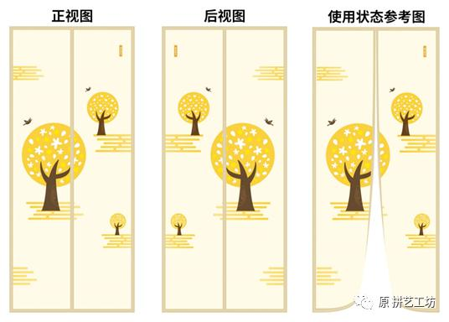

2、整体图案的小花型 尺寸90×210cm

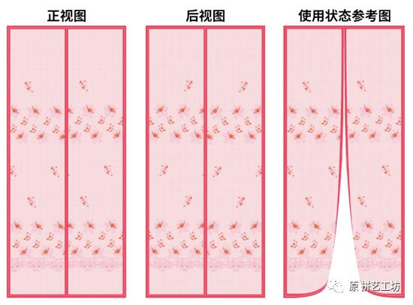

注：文章来自 原 拼艺工坊

版权归大赛组织方所有